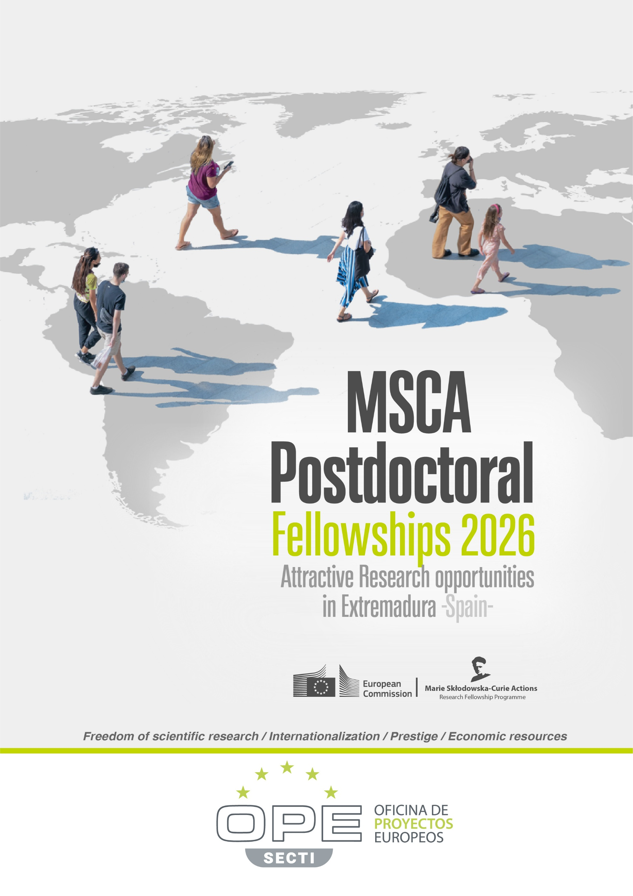

Campaña de Apoyo
“MSCA Postdoctoral Fellowships 2026 (MSCA-PF)”

Esta campaña de apoyo estratégico conectará a grupos de investigación de entidades de Extremadura (actores del SECTI) y candidatos postdoctorales internacionales, y va a acompañarlos en la presentación conjunta de propuestas a la convocatoria MSCA-PF 2026 del programa europeo Horizonte Europa.

- ACCIONES MARIE SKLODOWSKA-CURIE - INTRODUCCIÓN

MSCA POSTDOCTORAL FELLOWSHIPS

¿Qué beneficios aporta?

3a. SI QUIERES SER SUPERVISOR: ¿ERES INVESTIGADOR/A SENIOR Y QUIERES ATRAER TALENTO INVESTIGADOR A TU GRUPO DE INVESTIGACIÓN?

Modalidad “European Fellowships”

3b. ¿ERES UN/A INVESTIGADOR/A POSTDOC Y QUIERES SOLICITAR UNA ESTANCIA FUERA?

Modalidad “Global Fellowships”

4. CÓMO PARTICIPAR

  - Campaña de difusión internacional

Sesiones informativas
  - Apoyo de la OPE-SECTI en todo el proceso

CALENDARIO

- ACCIONES MARIE SKLODOWSKA-CURIE - INTRODUCCIÓN

Las acciones Marie Skłodowska-Curie (MSCA) forman parte del Pilar 1 "Ciencia Excelente" de Horizonte Europa 2021-2027, el Programa Marco de Investigación e Innovación de la UE, y proporcionan subvenciones en todas las etapas de la carrera de los investigadores, desde candidatos a doctorado hasta investigadores con mucha experiencia, y fomentan la movilidad transnacional, intersectorial e interdisciplinaria, con el objetivo de fortalecer, cuantitativa y cualitativamente, el potencial humano en investigación y tecnología en Europa para:
- dotar a los investigadores con nuevas habilidades y una gama más amplia de competencias
- ofrecer condiciones de trabajo atractivas para los investigadores
- romper las barreras reales y percibidas entre los sectores académicos y otros sectores, especialmente las empresas
- promover la participación de la industria, etc., en la investigación doctoral y postdoctoral.

MSCA POSTDOCTORAL FELLOWSHIPS

Esta convocatoria financia la contratación de personal investigador de cualquier nacionalidad que desee adquirir nuevas habilidades a través de la formación avanzada y la movilidad internacional, interdisciplinar e intersectorial.
Los candidatos deberán acreditar:
  - Ser Postdoc: tener a fecha de cierre de la convocatoria el Título de Doctor, o haber defendido con éxito su tesis doctoral. Además, no debe tener más de 8 años de experiencia en investigación tras el Doctorado.
  - Cumplir con la regla de movilidad*: No haber residido o desempeñado su actividad principal en el país de acogida por más de 12 meses en los últimos 36 meses anteriores al cierre de la convocatoria.
* Para European Fellowships, esta regla aplica a España. Para Global Fellowships, la regla aplica al Tercer País donde se lleve a cabo la Fase de Salida (Outgoing Phase)

¿Qué beneficios aporta?

LIBERTAD DE INVESTIGACIÓN | Las MSCA están abiertas a cualquier temática (bottom-up) de la investigación  y la innovación. Además, la transferencia de conocimiento bidireccional que exige la convocatoria puede permitir la apertura de nuevas líneas de  investigación y la adquisición de nuevas metodologías, técnicas o habilidades.
INTERNACIONALIZACIÓN | Posibilitar la creación, ampliación o consolidación de las redes de contactos internacionales. Los grupos sin experiencia en programas europeos de I+D+i pueden conseguir internacionalizar sus líneas de investigación y adquirir experiencia en proyectos europeos. Los grupos con experiencia pueden consolidar su internacionalización mediante la capacidad de atracción de  talento internacional.
PRESTIGIO | Las MSCA-PF son convocatorias internacionales de reconocido prestigio. Incluso las propuestas bien evaluadas que se hayan quedado sin financiación, ven reconocida su calidad a través de un sello de excelencia, que beneficia  tanto al investigador postdoctoral solicitante como al grupo de acogida.
FUTURO PROFESIONAL | El instrumento MSCA permite a los investigadores contratados ampliar sus competencias tanto científicas como no académicas, mejorando así su empleabilidad y acceder a oportunidades de desarrollo de carrera profesional  con una dimensión europea.
RECURSOS ECONÓMICOS | La beca cubre todos los costes laborales del investigador que va a realizar el proyecto e incluye también una asignación específica para cubrir los gastos de viaje y familiares (si el investigador tiene cargas familiares asociadas). También se cubren los costes de investigación del proyecto, gastos de formación del investigador, pequeño equipamiento, publicaciones (Open Access) y los gastos  generales de la entidad de acogida (costes indirectos/overheads).

Concretamente, la cuantía económica de una beca MSCA PF 2026 se detalla a continuación:

1. Costes unitarios del Investigador (por mes)
Living allowance* | Mobility allowance | Family allowance
€ 6,350 | € 710 | € 660
* Se aplica un coeficiente de corrección por país a la contribución de manutención y movilidad, ajustando el sueldo al coste de vida del país de acogida: 94,2 para España

Para una estimación del salario neto de un MSCA-PF en España, visita la Guide on Salary Calculations for MSCA fellowships in Spain.

2. Costes unitarios institucionales (por mes):
Research, training and networking contribution | Management and indirect contribution
€ 1,000 | € 650

3a. SI QUIERES SER SUPERVISOR: ¿ERES INVESTIGADOR/A SENIOR Y QUIERES ATRAER TALENTO INVESTIGADOR A TU GRUPO DE INVESTIGACIÓN?

Modalidad European Fellowships (EF): destinada a fomentar la movilidad entre países europeos, y desde Terceros Países hacia Europa, mediante la financiación de proyectos de investigación de entre 1 y 2 años de duración.

3b. ¿ERES UN/A INVESTIGADOR/A POSTDOC Y QUIERES SOLICITAR UNA ESTANCIA FUERA?

Modalidad Global Fellowships (GF): destinada a financiar proyectos de investigación de entre 2 o 3 años de duración desarrollados entre una institución europea y una institución ubicada en un Tercer País (TC). Estos proyectos están estructurados en:
Fase de salida (Outgoing Phase) a una institución de I+D de un Tercer País entre 1 o 2 años y, posteriormente,
Fase de retorno obligatoria (Return Phase) a una institución europea (a la entidad extremeña de origen) durante los siguientes 12 meses.

Supervisor científico
Los Supervisores Científicos serán los responsables a nivel administrativo y técnico (IPs) de los proyectos que consigan financiación. Además, también serán los encargados de supervisar a los investigadores contratados a través de MSCA-PF. La ayuda la recibirá la entidad que presenta la propuesta y, por consiguiente, el grupo de investigación solicitante.

4. CÓMO PARTICIPAR


-1-
Expresar interés a la OPE- SECTI
-4-
Revisión propuestas

-5-
Envío propuestas
para evaluación
-2-
Match HOST / FELLOW

-3-
Redacción propuestas

Recogida de expresiones de interés
El personal investigador interesado en postularse como Supervisor Científico a la convocatoria MSCA-PF 2026 para recibir candidaturas de investigadores postdoctorales, debe comunicarlo por escrito a la Oficina de Proyectos Europeos (OPE-SECTI), enviando una carta de interés (EoI–Supervisor) al correo de la persona de contacto para MSCA en la oficina: amelia.aguilar@fundecyt-pctex.es (plantilla EoI como anexo al final).

El personal investigador postdoctoral interesado en postularse como Candidato para PF Global, debe comunicarlo igualmente por escrito a la OPE-SECTI, enviando una carta de interés (EoI-Candidate for PF Global) al mismo correo (plantilla EoI como anexo al final).

El plazo máximo para recibir las cartas de interés es: 15 de MAYO 2026

La Oficina de Proyectos Europeos del Sistema de Investigación e Innovación de Extremadura (OPE-SECTI) es un servicio público regional de Extremadura, que comparten la Universidad de Extremadura y Fundecyt-Pctex por encargo de la Junta de Extremadura, que facilita y dinamiza la participación en proyectos internacionales, y tiene como principal objetivo fomentar la participación de actores del SECTI en proyectos europeos.

En ejecución de sus funciones, prestará su apoyo en el proceso de preparación de propuestas en MSCA-PF, incluida la co-escritura y la presentación de la misma. Para ello, en el marco de esta campaña promocional, se realizarán las siguientes acciones:

Campaña de difusión internacional
La OPE-SECTI iniciará una campaña masiva de difusión internacional para captar candidatos/as postdoc (o entidades de acogida de Terceros Países, en caso de PF Global) a nivel mundial (a través de canales formales e informales, y con una campaña específica bilateral con Costa Rica, promovida por la OPE-SECTI.

La campaña se llevará a cabo hasta el 31 de MAYO 2026
Una vez lanzada la campaña de difusión, los interesados podrán ser notificados sobre la recepción de candidaturas de investigadores postdoctorales y/o entidades de acogida de Terceros Países interesados. Los Supervisores Científicos (Investigadores Principales) deberán seleccionar a los participantes definitivos y, conjuntamente con ellos, diseñar un proyecto de investigación y redactarlo.

SESIONES INFORMATIVAS
La oficina también organizará Jornadas Informativas sobre MSCA Postdoctoral Fellowships 2026 para todos los investigadores interesados en presentar propuestas este año. Las sesiones se celebrarán presencialmente, el día 19 de Mayo en Cáceres, y el día 21 de Mayo en Badajoz, en las que los asistentes conocerán las novedades, reglas de participación y aspectos prácticos sobre esta convocatoria. En dichas sesiones, contaremos además con casos de éxito (investigadores con proyectos aprobados).

Además, se ofrece un WEBINARIO dedicado a esta convocatoria, que tendrá lugar el día 9 de JUNIO, en formato online, de 10h a 12h, con el título: “How to write a successful MSCA Postdoctoral Fellowship project”, organizado por la Universidad de Angers, miembro de la Alianza EU Green que coordina la Universidad de Extremadura. Para asistir al webinario, hay que registrarse a través de este enlace: Click here to register to the webinar

Apoyo de la OPE-SECTI en todo el proceso
La OPE-SECTI asistirá a los Supervisores Científicos y a los candidatos de MSCA-PF durante todo el proceso de preparación de las propuestas con:
+ Asesoría sobre las reglas y aspectos técnicos de la convocatoria de MSCA-PF-2026 de la Comisión Europea.
+ Orientación y acompañamiento en los procedimientos administrativos implicados en la fase de preparación
+ Recopilación de información institucional necesaria de incluir en la propuesta
+ Revisión de memorias técnicas
+ Envío de las propuestas a evaluación.

Este es el calendario previsto para la campaña de apoyo MSCA-PF 2026:
Revisión
de las propuestas y mejoras Agosto
Match
fellow / supervisor Mayo/Junio
Recepción Expresiones de interés 15/05
Sesión Informativa Badajoz – 21/05

Difusión de los perfiles recibidos 31/05
Sesión Informativa Cáceres – 19/05
Redacción
de las propuestas Junio/Julio
Envío
de las propuestas Sept hasta fecha de cierre: 09/09
OPCIONAL: Webinario informativo en inglés 09/06

EXPRESSION OF INTEREST - SUPERVISOR

Supervisor Profile:

Name and Surname:
Position:
Department/Unit/Centre:

- Describe your qualifications and experience. Provide information regarding your level of experience on the research topic proposed and your track record of work (e.g., papers, projects, main international collaborations, patent etc.), highlighting which scientific, technical and soft skills you will transfer to the candidate during the implementation of the research project.

- Show your level of experience in supervising/training students and researchers, especially at advanced levels (i.e., PhD and postdoctoral researchers).

What we offer (Research support):

Research facilities:

Networking possibilities & external relations:

Project idea/position (scientific requirements, topic, discipline):

EXPRESSION OF INTEREST – CANDIDATE FOR PF GLOBAL

Researcher Profile:

Name and Surname:
Position:
Department/Unit/Centre:

- Describe your qualifications and experience. Provide information regarding your level of experience on the research topic proposed and your track record of publications, invited talks, and conference participation relative to your career stage (e.g., papers, projects, main international collaborations, patent etc.), highlighting which scientific, technical and soft skills you will transfer to the TC Hosting Institution during the implementation of the Outgoing Phase in your research project.

- Show your level of independence and demonstrated capacity for leading projects, for example by securing funding, and mentoring students.

Project idea, if any (scientific requirements, topic, discipline):

